

Πασχαλινά έθιμα από όλη την Ελλάδα
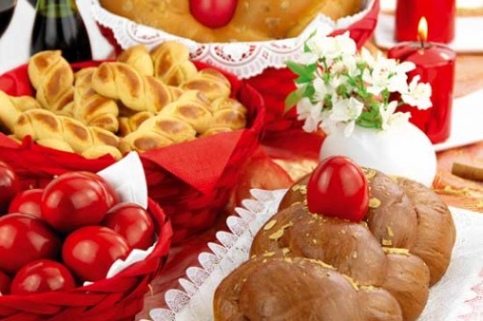
Στην Ελλάδα, το Πάσχα αποτελεί τη σημαντικότερη και πλουσιότερη σε γραφικές λαϊκές εκδηλώσεις εορτή των Ορθόδοξων Χριστιανών. Εορτάζεται με μεγάλη λαμπρότητα και σε μία ατμόσφαιρα ξεχωριστής ευλάβειας και κατάνυξης σε όλα τα μέρη της Ελλάδας, όπου υπάρχουν ποικίλα χαρακτηριστικά ήθη, έθιμα και παραδόσεις που έχουν τις ρίζες τους βαθιά στο παρελθόν, αλλά επιβιώνουν και τηρούνται στις μέρες μας. Η Μεγάλη Εβδομάδα, ή Εβδομάδα των Παθών, ξεκινά από την Κυριακή των Βαΐων. Σε όλη την διάρκεια της Μεγάλης Εβδομάδας στους χριστιανικούς ναούς τελούνται καθημερινά ακολουθίες αφιερωμένες στα Άγια Πάθη του Χριστού. Η νηστεία για τους χριστιανούς διατηρείται πολύ αυστηρή και συνεχίζεται μέχρι να κοινωνήσουν το Μεγάλο Σάββατο. Η Μεγάλη Τετάρτη και η Μεγάλη Παρασκευή αποτελούν τις σημαντικότερες ημέρες τις Τεσσαρακοστής, κατά τις οποίες απαγορεύεται η κατανάλωση ακόμα και λαδιού. Τη Μεγάλη Πέμπτη ξεκινούν οι προετοιμασίες για τον εορτασμό: οι νοικοκυρές συνηθίζουν να ζυμώνουν πασχαλινά τσουρέκια και κουλούρες και να βάφουν αυγά, κατά παράδοση σε κόκκινο χρώμα. Το αυγό από τα παλιά χρόνια συμβολίζει την ανανέωση της ζωής, ενώ το κόκκινο χρώμα μας θυμίζει τη θυσία του Χριστού, που έχυσε το αίμα του για χάρη των ανθρώπων.

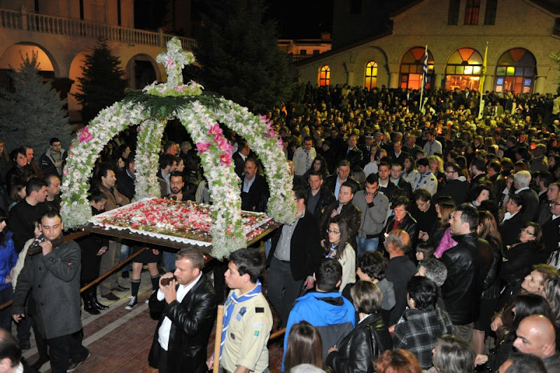
Στις διάφορες περιοχές της Ελλάδας οι ορθόδοξοι έχουν τις δικές τους τοπικές παραδόσεις και συνήθειες να γιορτάζουν τις Άγιες μέρες του Πάσχα. Η Μεγάλη Παρασκευή είναι η πένθιμη ημέρα των Θείων Παθών. Οι καμπάνες των εκκλησιών ηχούν λυπητερά όλη την ημέρα και το βράδυ τελείται η περιφορά του ανθοστολισμένου Επιταφίου. Σε μερικές περιοχές της Ελλάδας τα λουλούδια του Επιταφίου φυλάσσονται μετά την περιφορά από τους πιστούς, επειδή θεωρούνται θαυματουργά. Την ημέρα αυτή απαγορεύεται κάθε είδους εργασία·οι πιστοί συνηθίζουν να επισκέπτονται τους τάφους των νεκρών συγγενών και φίλων.

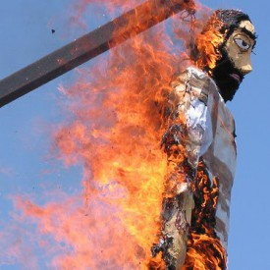
Θράκη: Το «κάψιμο του Ιούδα» είναι ένα παλιό έθιμο που αναβιώσει και πάλι σε πολλές περιοχές της χώρας και είναι εξαιρετικά διαδεδομένο στη Θράκη.Σύμφωνα με το έθιμο αυτό, τα παιδιά, αφού κατασκευάσουν ένα ομοίωμα του Ιούδα, το περιφέρουν από σπίτι σε σπίτι και ζητούν ξερά κλαδιά. Αυτά θα τα χρησιμοποιήσουν τη Μεγάλη Παρασκευή, έπειτα από την τελετή της περιφοράς του Επιταφίου, για να ανάψουν φωτιά και να «κάψουν» τον προδότη του Χριστού. Από τη στάχτη της πυράς συνηθίζουν να παίρνουν μια χούφτα και να την ρίχνουν στα μνήματα των νεκρών.

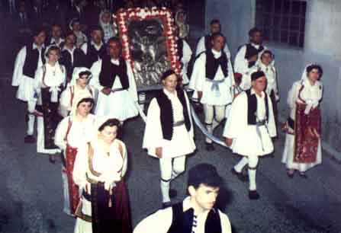
Αράχωβα: Σημαντικό μέρος του εορτασμού στην Αράχωβα, είναι η περιφορά της εικόνας του Αγίου Γεωργίου, προστάτη και πολιούχου του τόπου. Ανήμερα του Πάσχα ντόπιοι κάτοικοι, ντυμένοι με παραδοσιακές φορεσιές, περιφέρουν την εικόνα του Άγιου, ενώ την επόμενη ημέρα διεξάγεται ο αγώνας δρόμου των γερόντων. Διάφοροι άνδρες προχωρημένης ηλικίας ξεκινούν έναν αγώνα, παίρνοντας τον ανηφορικό δρόμο από την Εκκλησία του Αγίου Γεωργίου έως την κορυφή του λόφου. Ακολουθούν τοπικοί χοροί από τα επαγγελματικά χορευτικά συγκροτήματα, που συνοδεύουν τους διαγωνιζόμενους. Ύστερα από τον αγώνα πραγματοποιούνται και άλλες διασκεδαστικές εκδηλώσεις και διαγωνίσματα, που κατά παράδοση ονομάζονται «κλέφτικα».

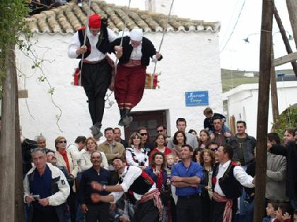
Κύθνος: Στο νησί της Κύθνου υπάρχει ένα ξεχωριστό έθιμο του Πάσχα, το έθιμο της «κούνιας». Σύμφωνα μ’ αυτό, την Κυριακή του Πάσχα στην κεντρική πλατεία του χωριού, στήνεται μια κούνια, στην οποία κουνιούνται εναλλάξ νέοι και κοπέλες, ντυμένοι με παραδοσιακές ενδυμασίες. Σύμφωνα με τη λαϊκή παράδοση, όποιο ζευγάρι ανεβεί στην κούνια, δεσμεύεται ενώπιων Θεού και ανθρώπων, για το μελλοντικό γάμο!

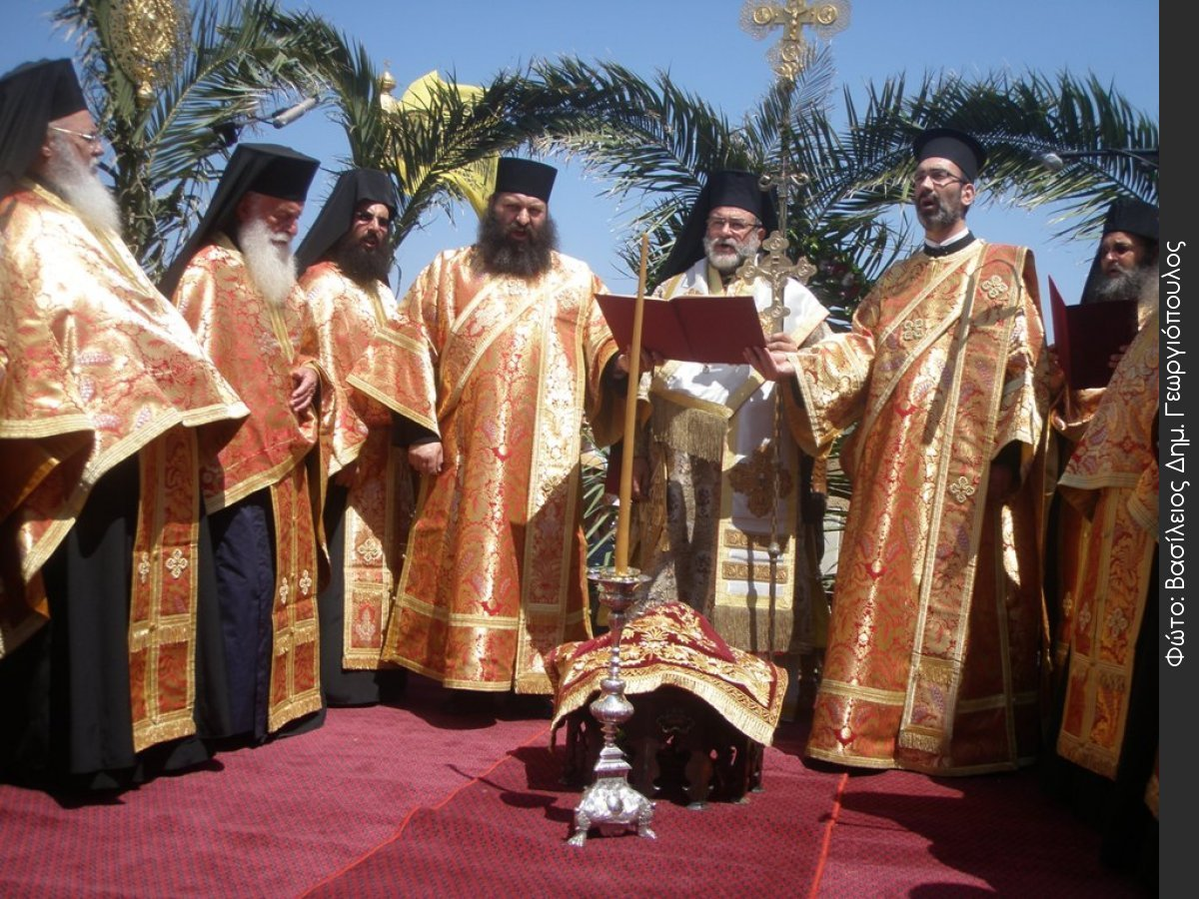
Πάτμος: Οι κάτοικοι της Πάτμου έχουν ένα ενδιαφέρον έθιμο, που αναβιώνει κάθε χρόνο και λαμβάνει μέρος στη Χώρα του νησιού. Το έθιμο ονομάζεται «η Τελετή του Ιερού Νιπτήρα» και αποτελεί μια αναπαράσταση του Νιπτήρα, που τέλεσε ο Ιησούς Χριστός στους μαθητές του μετά το πέρας του Μυστικού Δείπνου. Η τελετή πραγματοποιείται το μεσημέρι της Μεγάλης Πέμπτης, στην πλατεία Ξάνθου, απέναντι από το κτήριο του Δημαρχείου, όπου έχει στηθεί από νωρίς το απαραίτητο σκηνικό, στολισμένο με βάγια και πολύχρωμα ανοιξιάτικα λουλούδια. Τους ρόλους των δώδεκα Αποστόλων εκτελούν ιερείς και μοναχοί, ενώ το ρόλο του Χριστού υποδύεται ο ηγούμενος της Μονής Θεολόγου.
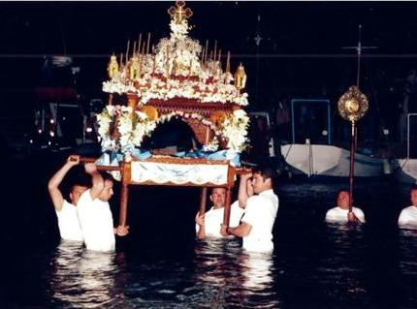
Ύδρα: Στην Ύδρα, έχουν ένα πρωτότυπο έθιμο που τηρείται τη Μεγάλη Παρασκευή. Εκεί, στο ψαρολίμανο της συνοικίας Καμίνι, ο Επιτάφιος μπαίνει στην θάλασσα με σκοπό να ευλογηθούν τα νερά και να προστατευτούν οι ναυτικοί. Καθ’ όλη τη διάρκεια της τελετής διαβάζεται η Ακολουθία του Επιταφίου. Τα αναμμένα κεριά, το φως των πυρσών και τα πυροτεχνήματα και βαρελότα, που βάφουν με διάφορα χρώματα το νυχτερινό ουρανό, δημιουργούν ανεπανάληπτο σκηνικό.
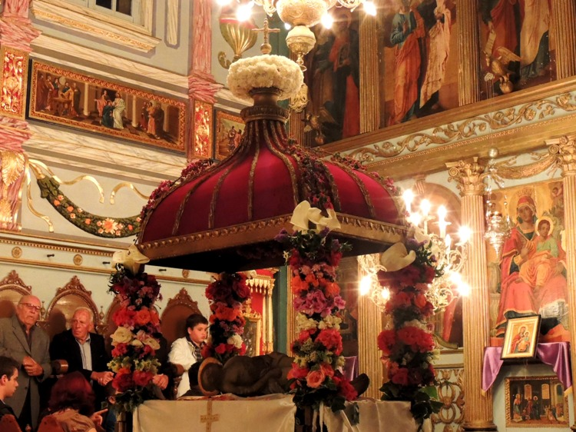
Ζάκυνθος: Στο καταπράσινο νησί της Ζακύνθου η περιφορά του Επιταφίου πραγματοποιείται με τρόπο ξεχωριστό. Εκεί , σύμφωνα με ένα πανάρχαιο τοπικό έθιμο, η περιφορά του Επιταφίου δε γίνεται τη Μεγάλη Παρασκευή το απόγευμα, όπως στην υπόλοιπη Ελλάδα, αλλά τα ξημερώματα του Μεγάλου Σαββάτου. Γύρω στις 02.00 αρχίζει η θεία λειτουργία και κατά στις 04.00 ο Επιτάφιος βγαίνει για περιφορά και επιστρέφει γύρω στις 05.30. Με την ανατολή του ηλίου γιορτάζεται με έναν αλλιώτικο τρόπο η πρώτη Ανάσταση.

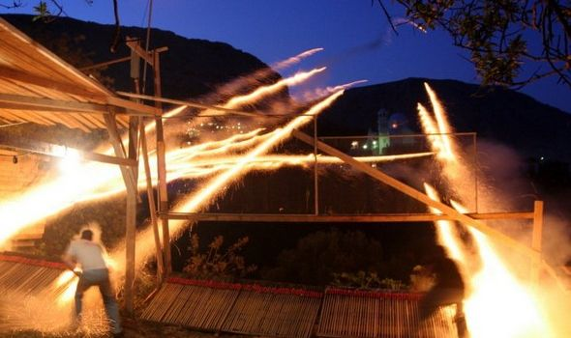
Χίος: Στην Χίο κάθε Πάσχα τηρείται ένα εξαιρετικά γραφικό έθιμο, ο ρουκετοπόλεμος. Οι κάτοικοι των ενοριών του Αγίου Μάρκου και της Παναγίας της Ερειθιανής, δηλαδή των δύο εκκλησιών που βρίσκονται αντικριστά, το βράδυ του Μεγάλου Σαββάτου εκτοξεύουν χιλιάδες αυτοσχέδιες ρουκέτες με στόχο το καμπαναριό της αντίπαλης εκκλησίας, δημιουργώντας ένα εντυπωσιακό θέαμα. Το επόμενο πρωί μετριούνται οι ρουκέτες που βρήκαν στόχο και έτσι αναδεικνύεται ο νικητής. Πιστεύεται ότι το έθιμο έχει τις ρίζες του στην εποχή της Τουρκοκρατίας. Όταν οι Τούρκοι απαγόρεψαν τα κανόνια, που χρησιμοποιούνταν για τον εορτασμό του Πάσχα, οι κάτοικοι τα αντικατέστησαν με αυτοσχέδιες ρουκέτες.
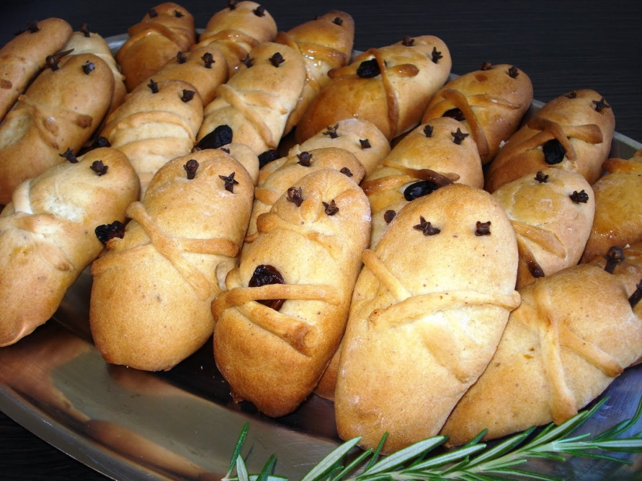
Ρόδος: Στην πόλη και στα χωριά της Ρόδου διατηρείται το παραδοσιακό έθιμο των Καλάντων του Λαζάρου. Το Μεγάλο Σάββατο ομάδες παιδιών, τα οποία φορούν στεφάνια από μαργαρίτες και κρατούν βάγια και πανέρια στα χέρια, γυρνούν τις γειτονιές, από σπίτι σε σπίτι, και ψάλλουν τον «Λάζαρο». Ως αμοιβή παίρνουν χρήματα ή αυγά, τα οποία μαζεύουν για να τα προσφέρουν αργότερα στην εκκλησία. Συγκεντρώνουν, επίσης, λουλούδια για τον παραδοσιακό στολισμό της Επιταφίου. Άλλο ένα έθιμο της ημέρας είναι και τα λεγόμενα «Λαζαράκια» - ειδικά λαμπριάτικα κουλούρια σε στριφτό σχήμα, που φτιάχνουν οι νοικοκυρές της Ρόδου. Τα στριφτά «Λαζαράκια» συμβολίζουν το σώμα του Λαζάρου, τυλιγμένο στο σάβανο.

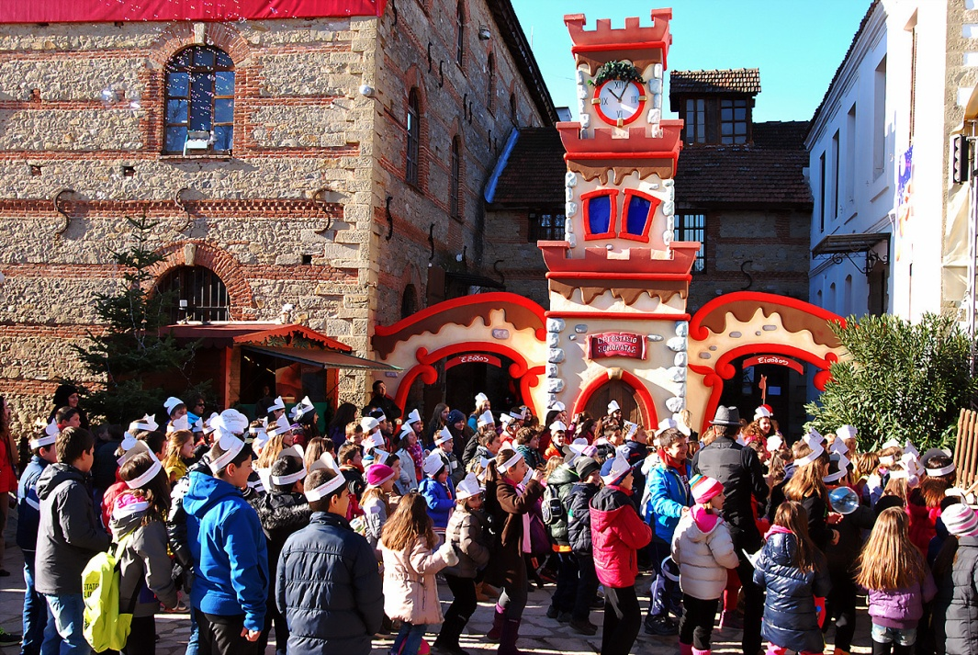
Μακεδονία: Σε ορισμένα μέρη της Μακεδονίας τηρείται ακόμα και σήμερα το έθιμο που λέγεται «Για βρεξ’ Απρίλη μου» και γιορτάζεται την τρίτη ημέρα του Πάσχα. Το παμπάλαιο αυτό έθιμο έχει τις ρίζες του στις λατρευτικές τελετές και χορούς των Αρχαίων Ελλήνων προς τιμή του θεού Διονύσου, οι οποίοι αποτελούσαν μια ιδιόμορφη επίκληση για ανοιξιάτικη βροχή. Οι κάτοικοι της κοινότητας και οι επισκέπτες των περιοχών, που διατηρείται το έθιμο, αμέσως μετά τη λήξη της λειτουργίας μαζεύονται στην πλατεία, όπου στήνεται χορός, ενώ σε μεγάλα πήλινα τσουκάλια μαγειρεύεται κρέας με στιφάδο, πατάτες ή ρύζι. Στους πολυποίκιλους δημοτικούς χορούς συμμετέχουν χορευτικά συγκροτήματα απ’ όλη την Ελλάδα, ενώ στο τέλος της εκδήλωσης εκτελείται ο αρχαίος «χορός της βροχής». Στη συνέχεια στους παρευρισκόμενους μοιράζεται το φαγητό, που έχει ετοιμαστεί.

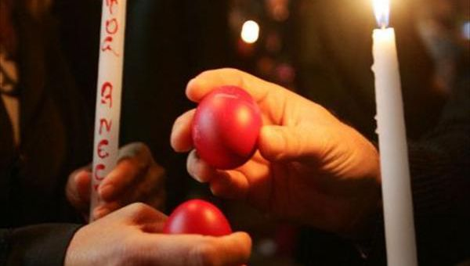
Στην Κεντρική Μακεδονία, στην Καστανούσα του δήμου Σιντικής και στις Σέρρες, αναβιώνουν οι «αυγομαχίες», που διεξάγονται τη δεύτερη μέρα του Πάσχα. Το έθιμο προέρχεται από τον ελληνικό Πόντο και συμβολίζει την Ανάσταση του Χριστού και την αιώνια πάλη του καλού με το κακό. Η προετοιμασία των αυγών ξεκινά από το Μάρτιο, όπου οι συμμετέχοντες στο συναγωνισμό τρέφουν τις κότες τους αποκλειστικά με σιτάρι, προσθέτοντας και λίγη άμμο, για να γεννούν αυγά με χοντρό και γερό τσόφλι. Απαραίτητος όρος συμμετοχής είναι η χρήση αυγών κότας. Ο κάθε συμμετέχων στην «αυγομαχία» πρέπει να έχει στη διάθεσή του τριάντα αυγά και νικητής αναδεικνύεται εκείνος που, αφού έχει τσουγκρίσειόλα τα αυγά του, έχει τα λιγότερα σπασμένα.

Пасхальные традиции со всей Греции

В Греции Пасха представляет собой важнейший и богатейший красочными народными традициями праздник Православных Христиан. Отмечается Пасха с большой пышностью, в атмосфере особого благоговения и благочестия во всех регионах Греции, в каждом из которых существуют свои характерные обычаи и традиции, уходящие корнями в глубокое прошлое, однако живые и продолжающие соблюдаться и в наши дни. Страстная неделя – последняя седмица Великого поста начинается в Вербное воскресенье. На всем протяжении Страстной недели в христианских храмах ежедневно совершается Литургия, посвященная Страстям Христовым. Пост для христиан становится особо строгим и продолжается вплоть до Причастия в Великую Субботу. Наиболее важные дни Великого Поста – Великая Среда и Страстная Пятница: в эти дни постящимся запрещено употреблять в пищу даже растительное масло. В Великий Четверг начинаются подготовки к празднованию: хозяйки принимаются замешивать тесто для куличей и пасхальных хлебов, а также красить яйца в традиционный красный цвет. С древности яйцо символизирует обновление жизни, в то время как красный цвет призван напомнить нам о жертве Христа, пролившего свою кровь ради спасения людей.

В различных регионах Греции православные придерживаются своих собственных местных традиций и обычаев, связанных с празднованием святых дней Пасхи. Страстная пятница является днем траура и воспоминания спасительных Страстей Господних. Весь день раздается печальный звон церковных колоколов, а вечером совершается церемония Выноса Плащаницы (Перифора Эпитафиу). В некоторых районах Греции после крестного хода верующие сохраняют цветы, которыми украшается Плащаница, поскольку они считаются чудотворными. В этот день запрещено заниматься какой бы то ни было работой; верующие, как правило, посещают могилы умерших родственников и друзей.

Фракия: Старинным обычаем, возродившимся вновь во многих частях страны и широко распространенным в Фракии является «сжигание Иуды». Согласно этому обычаю, дети сооружают чучело Иуды, а затем носят его от дома к дому, собирая сухие ветки. В Страстную Пятницу, после церемонии Выноса Плащаницы эти ветки используются для разведения костра и сжигания предателя Христа. Горсть пепла, оставшегося после сожжения чучела, принято кидать на могилы умерших.

Арахова: Важной частью праздника в горной греческой деревне Арахова является шествие с изображением Святого Георгия, покровителя местности. На Пасху местные жители, одетые в традиционные костюмы, шествуют по деревне с образом святого, а на следующий день проводятся соревнования по бегу среди стариков. Пожилые мужчины, участники состязания, поднимаются по крутой дороге от церкви Св. Георгия на вершину холма. Затем следуют местные танцы с участием профессиональных танцевальных коллективов и другие веселые мероприятия и конкурсы, традиционно называемые «клефтика».

Кифнос: На острове Кифнос существует очень необычный пасхальный обычай – «кунья» - «качели». Согласно этому обычаю, в Пасхальное Воскресенье на центральной деревенской площади сооружаются качели, на которых по очереди качаются молодые юноши и девушки, наряженные в традиционные костюмы. По народной традиции, пара, оказавшаяся на качелях вместе, связывается перед лицом Бога и людей, и в будущем их ждет свадьба!
Патмос: Жители острова Патмос соблюдают интересный обычай, возрождающийся каждый год и проходящий в столице. Обычай называется "Священное Омовение" и воспроизводит церемонию омовения ног, которое совершил Иисус Христос своим ученикам-апостолам перед началом Тайной Вечери. Церемония проходит в полдень в Великий Четверг на центральной площади напротив здания городской ратуши, где заранее подготавливается место действия и разукрашивается пальмовыми ветвями и разноцветными весенними цветами. Роли двенадцати апостолов исполняют священнослужители и монахи, в то время как роль Христа достается настоятелю монастыря Богослова.

Идра: На острове Идра существует очень оригинальный обычай, который соблюдается в Страстную пятницу – чин Выноса Плащаницы. Там, в районе порта Камини, Плащаницу вносят в море, чтобы благословить воды и защитить моряков. На протяжении церемонии принято читать последования. Горящие свечи, зажженные факелы, фейерверки и петарды раскрашивают ночное небо и создают ни с чем не сравнимый по красоте пейзаж.

Закинф: На зеленом острове Закинф чин Выноса Плащаницы осуществляется особенным образом. Там, согласно древней местной традиции, Крестный ход с Выносом Плащаницы проходит не в Страстную Пятницу, как во всей остальной Греции, а утром в Великую Субботу. Около 02.00 начинается Торжественное Пасхальное Богослужение, а в 04:00 Плащаница торжественно выносится и вновь возвращается на Престол алтаря около 05.30. С восходом солнца жители острова с большой пышностью начинают отмечать Великое Воскресенье.

Хиос: На острове Хиос каждую Пасху соблюдается очень интересный и весьма неординарный обычай – «ракетная война» (перестрелка петардами). Жители двух основных церковных приходов - прихода Святого Марка и прихода Панагия Эрифианис - в Субботнюю ночь начинают запускать тысячи ракет, нацеленных на колокольню церкви противника, создавая очень впечатляющее зрелище. На следующее утро подсчитывается количество попавших в цель ракет и определяется победитель. Считается, что обычай этот произошел во времена Османской империи, когда турки запрещали отмечать традиционные пасхальные праздники, и жители острова заменили их запусканием самодельных ракет.
Родос: Города и села острова Родос сохранили традиционный обычай колядок Лазаря. В субботу группы детей, надев венки из ромашек и держа в руках корзины и веточки вербы, ходят по домам, распевая колядки Лазаря. В качестве награды они получают деньги или яйца, которые собирают, чтобы затем подарить церкви. Также дети собирают цветы для предстоящего украшения Плащаницы. Еще один обычай этого дня известен как "Лазаракья" – изготовление плотно скрученных пасхальных куличиков, которые традиционно пекут домохозяйки Родоса. Эти булочки должны символизировать тело Лазаря, завернутое в саван.

Македония: В некоторых частях Македонии до сих пор сохраняется обычай под названием "Полей, апрельский дождь", который празднуется на третий день Пасхи. Вековая традиция уходит своими корнями в религиозные церемонии и пляски древних греков, которые совершались в честь бога Диониса и представляли собой своеобразный призыв весеннего дождя. Жители и гости области, в которой сохранился этот обычай, сразу после Литургии собираются на площади, где устраиваются танцы, в то время как в больших глиняных горшках тушится мясо с картофелем или рисом. В разнообразных народных танцах принимают участие танцевальные коллективы со всей Греции, а в конце мероприятия принято исполнять древний "танец дождя", после которого все участники торжества делят между собой приготовленное угощение.
В Центральной Македонии, в муниципальном округе Синтики (область Серрес) сохранился обычай «яичных боев», проходящий на второй день Пасхи. Обычай пришел из греческого Понта и символизирует воскресение Христа и извечную борьбу между добром и злом. Подготовка яиц начинается еще в марте, при этом участники соревнования кормят кур исключительно пшеницей, добавляя к ней немного песка, чтобы отложенные яйца имели очень прочную скорлупу. Необходимое условие для участия – использование исключительно куриных яиц. Каждый участник «яичного боя» должен иметь при себе тридцать яиц, а победителем становится тот, кому к окончанию соревнования удается сломать максимальное количество яиц.

